Наклейки на задней части маршрутных автобусов
Прайс-Лист с 1.01.2021г. по 31.12.2021г.
Стоимость размещения на маршрутах №№: 4(8), 34, 40, 56, 58, 67А, 78, 83, 85А, 91, 124, 113, 163, 212, 226.
Срок аренды | Стоимость размещения наклейки размером – ТОЛЬКО на заднем стекле (без борте под стеклом одной маршрутки) руб.)
1 месяц | 7500
3 месяца | 18000
* В стоимость включено: Изготовление наклейки, её монтаж и демонтаж и сумма аренды на заднем стекле, борте. У нас УСН!
**Минимальный заказ – 1 транспортное средство на одном маршруте, на маршрутах №№: 45, 47, 54, 65, 79, 85, 92, 95, 124, 212, 226- минимальный заказ – 3 транспортных средства (можно разных маршрутов).
СКИДКА ДЛЯ СМИ и РЕКЛАМНЫХ АГЕНТСТВ – от 7 до 10% в зависимости от объема!
Предлагаем Вам также размещение на заднем стекле листовок формата А4 и А3.
Стоимость услуги: А4 наклейка – 2000руб. за 1 листовку в месяц. Наклейка А3- 3500руб. за 1 листовку в месяц.
Разработка макета наклейки не входит в стоимость и оплачивается отдельно!
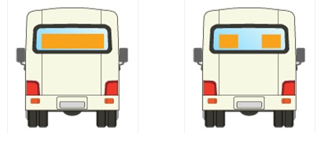
Эффективность
Данный формат оказался весьма эффективным даже в сравнении с биллбордами и бортами маршрутки. Он работает в основном на водителей автомашин, которые едут за автобусом, а за счет постоянных пробок и развитой сети маршрутов рекламное сообщение доходит до тысяч людей. При правильном выборе целевой аудитории и ее территориальном распределении можно получить достаточно большую конверсию рекламного сообщения.
Основная целевая аудитория
Основной целевой аудиторией являются водители и пассажиры автотранспорта, которые едут за автобусом, т.е. люди среднего достатка и выше. Данный формат отлично «работает» на продажу товаров для автомобилистов, товаров и услуг для руководящего состава или просто обеспеченных людей и услуг в сфере B2B (англ. Business to Business).
Большая потребительская аудитория
При грамотном медиапланировании от рекламы можно добиться на порядок большего эффекта, чем от биллбордов именно за счет большого числа автомобилей в городе, особенно в часы пик.
Широкая сеть маршрутов
На данный момент доступны 20 маршрута и 250 машин, ежедневно работающих на основных магистралях города. Охвачены абсолютно все районы города, магистрали и улицы, торговые центры и гипермаркеты, спальные и промышленные районы.

Стоимость размещения на маршрутах №№: 91, 124, 212, 226.
Срок аренды | Стоимость размещения наклейки размером – 1,26*0,5м. на заднем борту под стеклом одной маршрутки (руб.)*
1 месяц | 12000
3 месяца | 16000

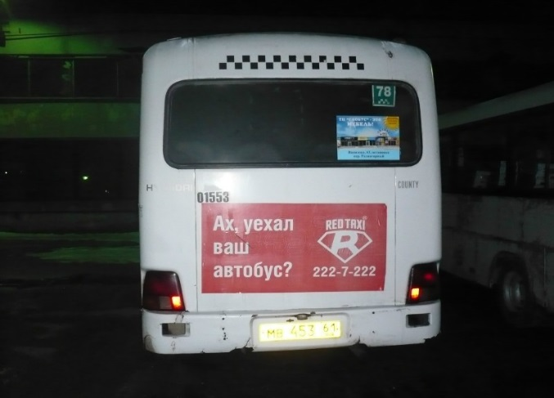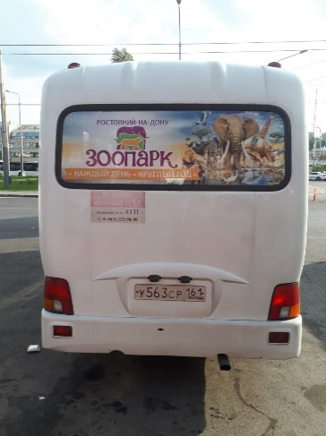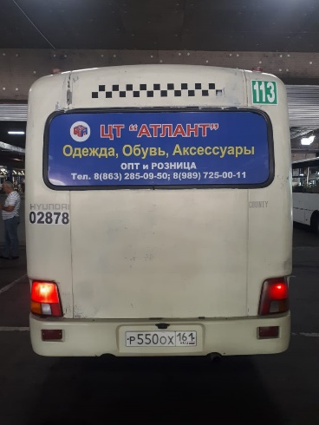
«АРТ-ПРОГРЕСС»
Рекламно-производственная компания Ассоциации «Прогресс»
Телефон: 2260655, 89281851040. E-mail: art-progress@inbox.ru
www.progress-art.ru

